Linz, 3. Mail 2012
REGIUS URP – Die Innovation steckt im Detail
Wandkühlregal von HAUSER mit optimierter Technik und praktischem Handling

Das stetig verbesserte HAUSER-Wandkühlregal REGIUS URP überzeugt mit einer Vielzahl an durchdachten Weiterentwicklungen, die neben der energiesparenden Performance auch das Handling und die Warenpräsentation verbessern. So zeichnet es sich durch eine durchdachte Luftführung für homogene Temperaturverteilung und Temperaturstabilität sowie EC-Ventilatoren mit hohem Wirkungsgrad aus. Eine um drei Grad Kelvin erhöhte Verdampfungstemperatur senkte schon bisher den Energiebedarf des Kühlmöbels um mehr als zehn Prozent. Aufgrund der ständigen Weiterentwicklung wurden sowohl die Luftführung als auch die Verdampfer nochmals verbessert. Die optimierte Technik macht es möglich, auf die bisher notwendige Isolierung am Bodenblech und an der Rückwand zu verzichten. Als Resultat entsteht eine durchgängige, leicht zu reinigende und somit hygienische Fläche – das Bedienpersonal spart Zeit und kann effizienter eingesetzt werden. „Unsere hausinterne F&E-Abteilung entwickelt die Produkte ständig weiter und lässt auch die Wünsche der Kunden in den Verbesserungsprozess mit einfließen. Auf diese Weise lässt sich oftmals schon mit kleinen Änderungen große Wirkung erzielen, die dem Kunden entscheidende Vorteile über den gesamten Produktlebenszyklus ermöglichen“, erklärt Gerold Knapitsch, Geschäftsführer von HAUSER, die Innovationskraft des Unternehmens.

Stabile Ausführung und einfache Montage
Damit das Kühlmöbel vor Ort ohne Schwierigkeiten montiert werden kann, werden die Etagen der neuen REGIUS-Serie bereits im Werk eingehängt. Dadurch können Beschädigungen auf der Baustelle verhindert werden. Für die optimale Präsentation der Waren bietet HAUSER das Wandkühlregal REGIUS URP in vielfältigen Ausführungen. Ein ausgeklügeltes Beleuchtungskonzept ermöglicht die Verwendung von modernem LED-Licht oder auch den Einsatz konventioneller Röhrenlampen. Auf Wunsch stattet HAUSER die URP-Serie auch mit einem sogenannten „Smart Board“ aus. Die schmale Glasleiste am untersten Regal stabilisiert den Luftschleier zusätzlich und sorgt für eine konstantere Temperatur, ohne dabei den Kunden zu stören. Durch das „Smart Board“ lassen sich zusätzlich rund 5 Prozent Kälteleistung einsparen.

H-Pole – „more than cooling“
Bei HAUSER erhält der Kunde mehr als Kühlmöbel, die nur kühlen. Das H-Pole-Programm – „more than cooling“ umfasst vielmehr qualitativ hochwertige und nachhaltig energieeffiziente Kühlmöbel, die darauf abgestimmten innovativen Kälteanlagen sowie ein umfassendes Serviceangebot. Durch ständige Weiterentwicklung der HAUSER-Kältetechnik verbessert sich zudem laufend die Energiebilanz der Gesamtlösung. Damit erhält der Kunde verlässliche Qualität und perfekt abgestimmten Service über den gesamten Lebenszyklus seines Produkts.

Besuchen Sie unsere neue Website unter www.hauser.com!

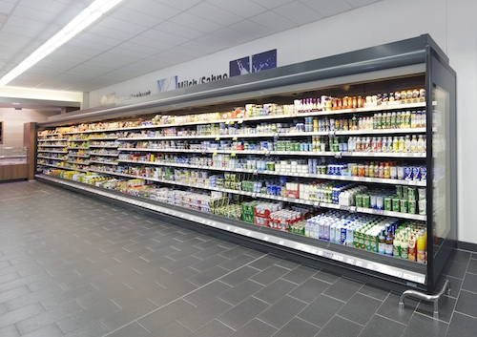
Das Wandkühlregal REGIUS von HAUSER

Das Bild steht auf www.press-n-relations.com zum Download bereit.

Weitere Informationen:  HAUSER GmbH – Silke Schulz  Am Hartmayrgut 4-6 – A-4040 Linz  Tel.: +43 732 732305-215 – Fax: +43 732 713113  s.schulz@hauser.com – www.hauser.com | Presse- und Öffentlichkeitsarbeit:  Press’n’Relations Austria GmbH – Barbara Hinger  Währinger Straße 61 – A-1090 Wien  Tel.: +43 1 907 61 48-11 – Fax: +43 1 907 61 48-15  bhi@press-n-relations.at – www.press-n-relations.com

Über HAUSER
Die HAUSER GmbH wurde 1946 als Service- und Montagebetrieb für kältetechnische Anlagen in Linz gegründet. Heute fertigt das Unternehmen mit Produktionsstandorten in Linz, St. Martin/Mühlkreis und Kaplice in Tschechien schlüsselfertige Kälteanlagen für Supermärkte, Diskontmärkte, Tankstellenshops, Gewerbe- und Industriebetriebe. 2011 erwirtschaftete das Unternehmen mit rund 560 Mitarbeitern einen Umsatz von über 120 Millionen Euro. HAUSER exportiert in über 28 europäische Länder; die Exportquote liegt bei rund 75 Prozent.

